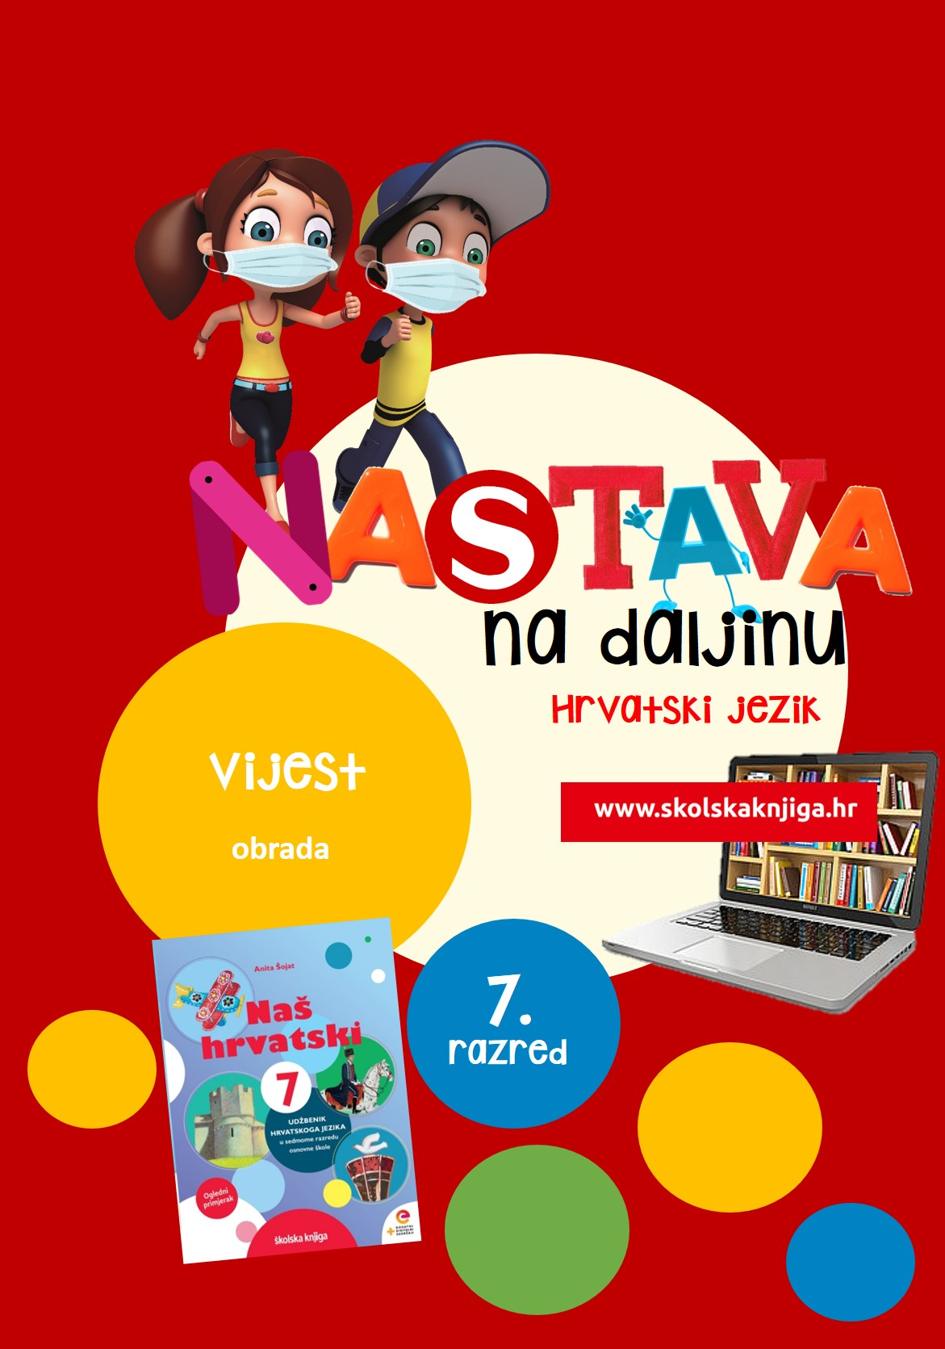

VIJEST
VRIJEME OSTVARIVANJA: od 11. 5. do 15. 5. 2020.
BROJ SATI NASTAVE: 2
PODRUČJA PREDMETA I TEME:
Hrvatski jezik i komunikacija
Vijest
Materijale pripremila: Anita Šojat

NAPOMENA UČENIKU: U ovome ćeš tjednu učiti o vijesti. Učenje i rješavanje zadataka možeš organizirati kad ti najviše odgovara. Važno je da poštuješ rok za slanje završenih zadataka učiteljici.

Anita Šojat, Naš hrvatski 7
e-sfera Vijest
Udžbenička jedinica: https://www.e-sfera.hr/prelistaj-izdanje/ba1922b5-9cce-4695-bdb8-8a1ac9f73f73

E-sfera: https://www.e-sfera.hr/dodatni-digitalni-sadrzaji/0027d076-9aa9-46f3-89e8-e5870556f6a4/

VRIJEME OSTVARIVANJA: 90 minuta

ODGOJNO-OBRAZOVNI ISHODI
Nakon učenja o vijesti moći ćeš:
- opisati strukturu vijesti
- objasniti obilježja vijesti
- opisati fotovijest
- objasniti najčešće pogreške ori pisanju vijesti
- napisati vijest

REZULTATI UČENJA
Udžbeničku jedinicu svladao/svladala si ako na kraju svih aktivnosti pošalješ učiteljici/učitelju na dogovoreno virtualno mjesto:
- napisanu vijest
Rok za slanje izlaganja: 15. 5. 2020. do 13 sati

OPIS AKTIVNOSTI
1. aktivnost – Informativni program – čitanje vijesti
Pratiš li informativni program, čitaš li vijesti u novinama? Zašto to (ne)činiš? Koliko je važno biti informiran?
Pronađi i pročitaj jednu vijest.

Aktivnost se smatra završenom kad pročitaš jednu vijest i odgovoriš na pitanja.
2. aktivnost – Nauči
Poslušaj videoizlaganje na poveznici:
https://youtu.be/mxLjEu_0-LY
Nakon što si poslušao izlaganje nauči odgovore na postavljena pitanja. Pomoći će ti i grafički organizator. Možeš ga zalijepiti u bilježnicu ako ga možeš ispisati.
Što je vijest?
Na koja pitanja odgovara vijest?
Kako nastaje proširena vijest?
Koja su obilježja vijesti?
Koje su najčešće pogreške u pisanju vijesti?
Što je fotovijest?
Kako ćeš prepoznati lažne vijesti?
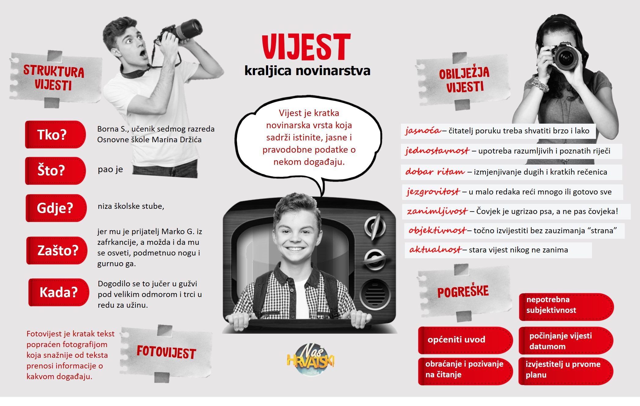

Aktivnost se smatra završenom kad naučiš odgovore na postavljena pitanja.
3. aktivnost – Ponovi
Odigraj digitalnu igru na poveznici:
https://h5p.org/h5p/embed/617999
4. aktivnost – Napiši vijest
U videoizlaganju zadano ti je da napišeš trenutačno najaktualniju vijest, a u digitalnoj igri zadano ti je da napišeš vijest o pronalasku blaga iz 13. stoljeća. Odaberi i napiši samo jednu od te dvije vijesti.
Aktivnost se smatra završenom kad na dogovoreno virtualno mjesto pošalješ učiteljici/učitelju napisanu vijest.

5. aktivnost – Lažna vijest?
Na temelju čega si zaključio/zaključila da je ova vijest lažna? Odgovor napiši u bilježnicu.
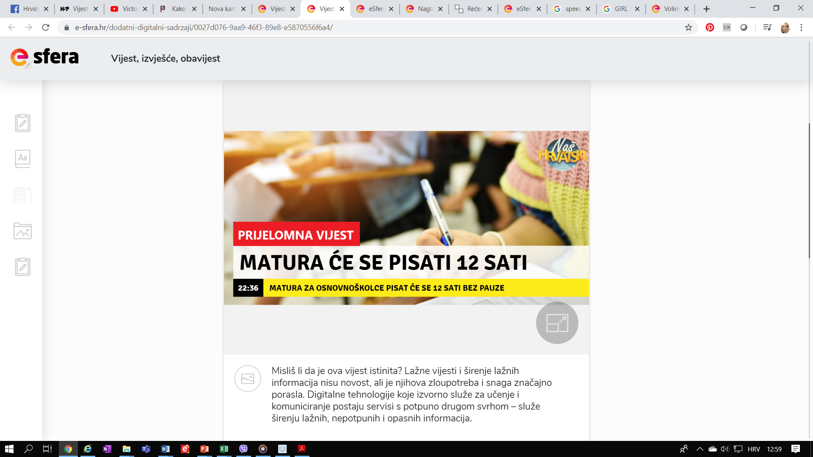

Aktivnost se smatra završenom kad odgovoriš na pitanje u bilježnicu.

